Anlage 3
Passbild des Corona-Beauftragten
Logo des Vereins
Verein:

Corona-Beauftragte/r des Vereins:
Telefonnummer:
E-Mail-Adresse:
Nutzungskonzept zum Betrieb der Sportanlage

(Verein/Anschrift)

gemäß der aktuellen SARS-CoV2-EindämmungsVO des Landes Sachsen-Anhalt
Stand:
Präambel:
Dieses Nutzungskonzept ermöglicht nach der Schließung der Sportanlagen die schrittweise Öffnung der Tennisanlagen unter Auflagen für den vereinsbasierten Spiel- und Trainingsbetrieb. Es gilt vorbehaltlich der aktuellen SARS-CoV2-EindämmungsVO des Landes Sachsen-Anhalt sowie anderweitiger gesetzlicher oder behördlicher Einschränkungen (Ausgangssperren, Kontaktverbote, Quarantänen etc.).
Die Erfassung, Speicherung und Verarbeitung Ihrer persönlichen Daten erfolgt ausschließlich zur Nachverfolgung möglicher Corona-Infektionsketten auf der Grundlage der aktuellen Sars-CoV-19-EindämmungsVO in Verbindung mit Art. 6 Abs. 1 lit. c DS-GVO. Die Daten werden 4 Wochen nach Abschluss der Veranstaltung aufbewahrt und spätestens 2 Monate nach Abschluss der Veranstaltung gelöscht sowie auf behördliches Verlangen, insbesondere bei Corona-Verdachtsfällen, an die zuständigen Ämter ausschließlich zu
diesem Zweck herausgegeben.

Sollten Nutzende hiermit und mit den Regelungen des Nutzungskonzepts nicht einverstanden sein, ist die Teilnahme an der Veranstaltung untersagt, da es sich um eine behördliche Auflage handelt. Der Verein ist auf Grund seines Hausrechts berechtigt, infektionsverdächtige Personen sowie Personen, die gegen diese Regelungen des Nutzungskonzepts verstoßen, von der Teilnahme und dem Aufenthalt auf der Sportanlage auszuschließen.
Das Nutzungskonzept umfasst einen Hygiene- und einen Organisationsplan. Diese orientieren sich streng an den Vorgaben der aktuellen SARS-CoV2-EindämmungsVO, an den 10 Leitplanken des DOSB sowie an den 10 wichtigsten Hygienetipps der Bundeszentrale für gesundheitliche Aufklärung.
Hygiene- und Organisationsplan

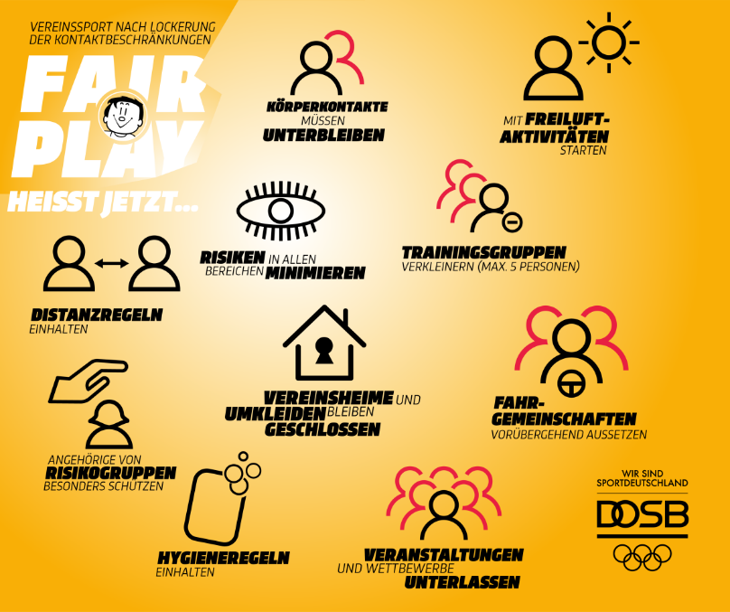

Quelle: DOSB

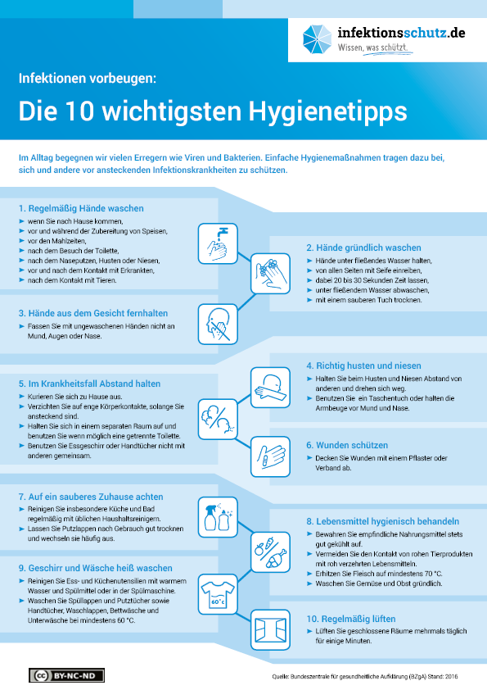

Organisatorische Maßnahmen des Vereins:

- Ernennung eines/r Corona-Beauftragten
- Information der Mitglieder über Nutzungskonzept/Hygiene- und Organisationsplan
- Aushänge auf der Vereinsanlage
- Belehrung vor Ort
- Bereitstellung und Sammlung von Teilnehmendenlisten, ggf. über Buchungssysteme
- Sicherstellung der Vertraulichkeit der Daten und des sonstigen Datenschutzes (Veröffentlichung der Datenschutzhinweise des Vereins, ordnungsgemäße Datenerhebung und fristgerechte Löschung)
- Bereitstellung von Desinfektionsmitteln zur Hand- und Flächenhygiene, Einmalhandtüchern, Einmalhandschuhen
- Einrichtung eines Buchungssystems für die Platzbelegung
- Markierung von Bereichen, Abständen
- Platzierung des Zubehörs, Spiel- und Trainingsmaterials nach den Abstandsregelungen, 1 x täglich Desinfektion seitens des Vereins
- Zugangskontrolle für die Nutzung der Anlage
- Erstellung eines Nutzungsplanes

Aufenthalt der Nutzenden auf der Tennisanlage:

- Personen mit Anzeichen einer Covid-19-Erkrankung (erhöhte Temperatur, allgemeine Schlappheit, trockener Husten, grippeähnliche Symptome) ist der Zutritt zur Anlage nicht gestattet. Treten die Anzeichen während des Aufenthalts auf der Anlage erstmalig auf, ist die Anlage sofort zu verlassen und ein/e Arzt/Ärztin zu konsultieren.
- Personen, die in den letzten 14 Tagen im Ausland waren oder/und Kontakt zu Auslandsrückkehrer*innen oder zu Covid-19-Infizierten hatten, ist der Zutritt zur Anlage ebenfalls nicht gestattet.
- zu anderen Personen ist ein Mindestabstand von mindestens 1,5 m einzuhalten
- Kontakte außerhalb der Spiel- und Trainingszeiten sowie der Aufenthalt auf der Anlage sind auf ein Minimum zu beschränken
- Auf körperliche Kontakte außerhalb der Familie ist zu verzichten
- der Verzehr von Speisen und Getränken auf dem Vereinsgelände ist untersagt (ausgenommen sind selbst mitgebrachte Getränke während des Spiel- und Trainingsbetriebs), ggf. Freigabe vom zuständigen Gesundheitsamt einholen
- Die „Innere Einstellung“ sollte sein: Kommen – Abstand wahren – Tennis spielen – direkt gehen – daheim duschen
- Beschränkung der Spielzeiten auf ein Minimum (vor allem bei stärkerer Frequentierung der Anlage)
- Nutzung der normalerweise nicht so stark nachgefragten Zeiten (Vormittag, Mittagszeit, früher Nachmittag)
- Vermeidung der „Ballungszeiten“ am späten Nachmittag und Abend
- ggf. Nutzung von Atemschutzmasken außerhalb der reinen Spiel- und Trainingszeiten
- Einhaltung der Hygiene-Tipps der Bundeszentrale für gesundheitliche Aufklärung
- Sämtliche Nutzende der Tennisanlage werden in Teilnehmendenlisten (ggf. über das Buchungssystem) erfasst

Parkplatz:
- Auf Fahrgemeinschaften soll verzichtet werden
- entweder ist der Parkplatz der Tennisanlage gesperrt
- oder der Parkplatz der Tennisanlage ist geöffnet, dann:
  - Mindestabstand beim Ein- und Aussteigen einhalten
  - Mindestabstand beim Verlassen und Betreten des Parkbereiches einhalten
  - gilt auch für den direkten Weg zum Platz und zurück
  - ggf. bereits auf dem Parkplatz Desinfektionsmöglichkeit einrichten
- Besonderheiten der Sportanlage:

Clubhaus/Gastronomie:
- Entweder bleibt vorerst geschlossen
- Oder ggf. Rückfrage beim örtlichen Gesundheitsamt über Öffnung mit Auflagen

Umkleidekabinen/Sanitäranlagen/Toiletten:
- Entweder Umkleiden und Duschräume bleiben geschlossen. Das Umkleiden und Duschen erfolgt außerhalb der Sportanlage.
- Oder Umkleiden und Duschräume sind geöffnet, dann strikte Einhaltung der Abstands- und Hygieneregeln, Zugangsbeschränkung, Desinfektion, örtliche Regelungen der Kommunen beachten!
- Toiletten und Waschmöglichkeiten bleiben geöffnet, dann:
- Achtung: Einhaltung der Abstands- und Hygienevorschriften und max. Personenzahl beachten
- Achtung: Betreten und Verlassen der Räume nur zeitlich versetzt
- ggf. zusätzliche Desinfektionsmöglichkeiten werden angeboten
- Einweghandtücher statt waschbarer Handtücher werden eingesetzt

Tennisplätze:
- entweder alle öffnen
- oder bei mehreren nebeneinander liegenden Plätzen den mittleren Platz sperren (kein Netz einhängen)
- klare Trennung der Plätze fürs Training (mit Trainer*innen) und fürs Spielen (Mitglieder)
- Kleinfeldanlagen und Ballwände sind geschlossen
- ggf. zusätzliche Desinfektionsmöglichkeiten direkt an den Eingängen zu den Plätzen anbieten
- es befinden sich nur Gruppen von max. 10 Personen auf der Anlage
- mehrere Gruppen sind möglich

Platzreservierung und -buchung:
- Absperrbereich zur Distanzwahrung an der Belegungstafel bzw. dem Buchungsterminal einrichten
- Buchungen werden von zuhause aus ermöglicht (per Handy, App)
- falls Buchungsterminal für die Freiplätze vorhanden:
- Buchung muss online erfolgen
- wer nicht gebucht hat, muss die Anlage verlassen

Platzbelegung:
- das Betreten/Verlassen des Platzes sollte nur auf direktem Weg vom/zum Auto erfolgen
- Einrichtung von Wartezonen für bestimmte „kritische“ Plätze markieren
- um dort Kontaktmöglichkeiten zu verhindern
- damit die nachfolgenden Spielenden nicht direkt am Platz warten
- Betreten des Platzanlage max. x Minuten vor der der reservierten/gebuchten Zeit

Maßnahmen auf dem Platz:
- Kontakte über die Nutzung von Pflegegeräten vermeiden (Abziehmatten, -besen, Linienbesen)
- Geräte nur mit Handschuhen angreifen
- Sitzbänke / Stühle dürfen werden in entsprechendem Abstand (seitlich des Platzes weit auseinander stellen oder an den Stirnseiten aufstellen (jeder hat „eigene Seite“ zum Spielen und für die Pause) aufgestellt und dürfen nicht versetzt werden
- ein großes Handtuch ist als Unterlage vorgeschrieben
- Besonders strenge Hygieneanforderungen gelten für alle benutzten Sport- und Trainingsgeräte. Soweit diese von wechselnden Personen genutzt werden, sind sie regelmäßig, d.h. möglichst bei jedem Nutzerwechsel zu desinfizieren
- Seitenwechsel möglichst vermeiden

Tennisbälle:
- jeder spielt mit seinen eigenen Bällen (mit Markierung)
- die eigenen Bälle können mit der Hand aufgehoben werden, die "fremden" nur mit dem Schläger
- im Training: nur der/die Trainer*in berührt die Bälle mit der Hand – die Trainierenden sammeln nur mit Ballkorb oder Tennisballröhre

Trainingsbetrieb:
- nur Einzel- oder Kleingruppentraining (max. 10 Personen)
- während des Trainings ist auf die Einhaltung des Mindestabstands zu achten
- Trainingsgruppen Minderjähriger betreten nur im Beisein eines/einer Trainers/in den Platz
- Trainer*in bleibt auf einer Platzseite
- naher Kontakt zu Trainierenden vermeiden
- Selbstverständlich: Verzicht auf Begrüßungs- und Verabschiedungsrituale und obligatorischen „Handshake“
- Zuschauer sind nicht erlaubt

Spielbetrieb:
- während des Spielbetriebs ist auf die Einhaltung des Mindestabstands zu achten
- Sport und Bewegung müssen kontaktfrei sein
- Nur Freiluftaktivitäten erlaubt
- Selbstverständlich: Verzicht auf Begrüßungs- und Verabschiedungsrituale und obligatorischen „Handshake“
- Es finden keine Wettkämpfe statt
- Zuschauer sind nicht erlaubt

Im Zweifel:
Die Risiken in allen Bereichen sollen minimiert werden. Dieser Punkt ist insbesondere ein Appell an den gesunden Menschenverstand. Wenn man bei einer Maßnahme ein ungutes Gefühl hat oder unsicher ist und sich über die möglichen Risiken nicht im Klaren ist, sollte darauf verzichtet werden und alternativ eine risikofreie Aktivität gesucht werden. Risikogruppen sollen geschützt werden. Wir leisten unseren Beitrag hierzu!

Ort, Datum Unterschrift des Vereinsvorstandes/
Stempel des Vereins

Ort, Datum Unterschrift des/der Coronabeauftragten
des Vereins

